* 1.다음 표를 참조 하여 student 테이블과 takes 테이블의 LEFT OUTER 조인 결과를 캡쳐하시오.
  + 조건 Student_id = takes_id

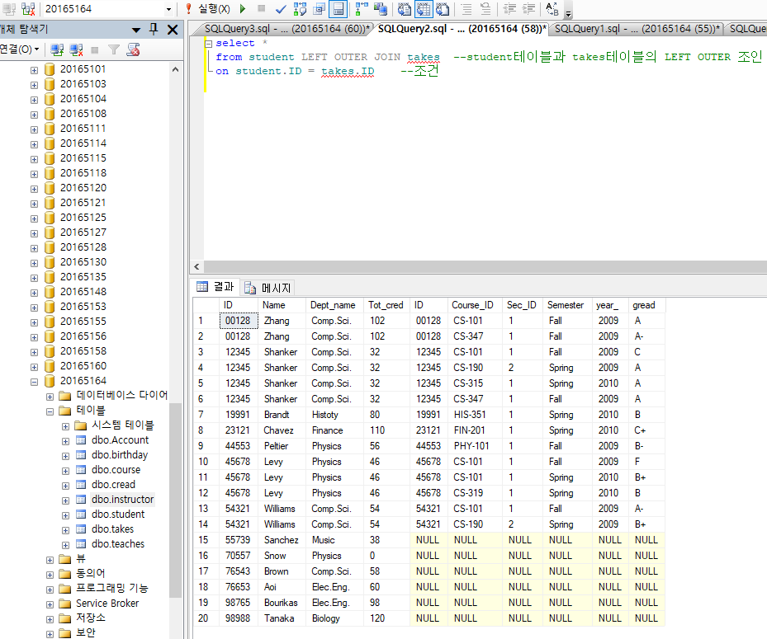

* 2. teach 테이블에서 course_ID가 C로 시작하고 year 가 2009인 semester를 출력하는 질의를 작성하고 결과를 캡쳐 하시오.

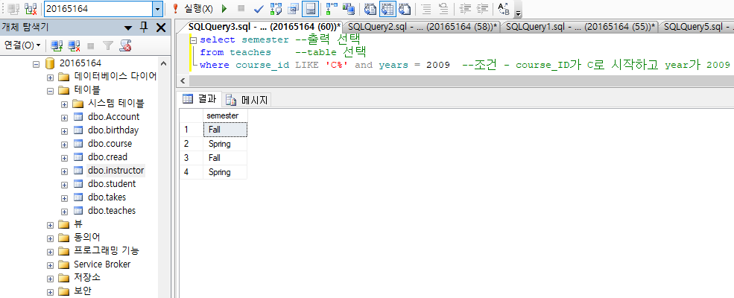

* 3. salary 가 평균이 70000이상일 경우에 instructor 테이블의 name과 dept_name를 출력하고 그렇지 않을 경우에 “연봉이 70000 이상인 교수가 없습니다” 라는 메시지를 출력하는 1) 질의를 작성하고 2) 질의 결과를 출력하시오.

(처음 할 때는 평균이 70000이 안 넘었는데 4번문제를 실행하고 난 후, 70000이 넘었습니다.)

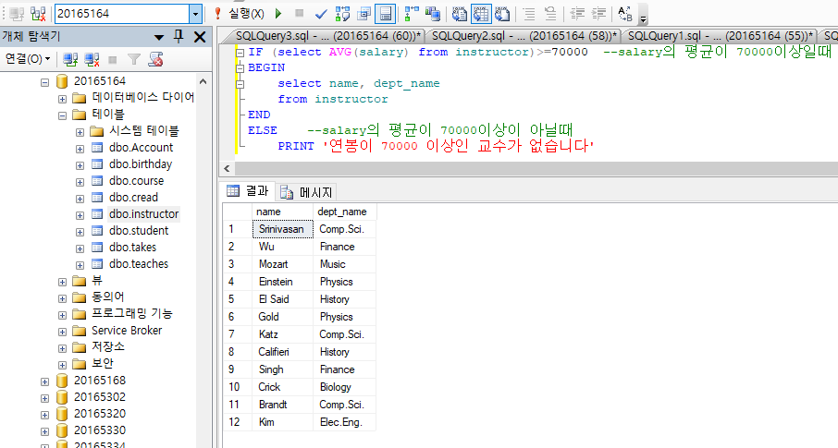

* 4.Instructor 테이블 에서 salary 가 60000 이상이면 3% 인상 결과를 60000미만이면 5%인상 결과를 구하는 질의를 작성하고 캡쳐 하시오.

